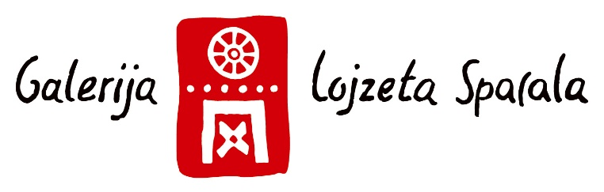

OTVORITEV RAZSTAVE "KRAS V BARVI IN VERZU"
V PRENOVLJENI GALERIJI LOJZETA SPACALA V ŠTANJELU

V petek, 19. aprila 2024, s pričetkom ob 19. uri, se bo na Gradu Štanjel odvil kulturni dogodek, ki bo združil barve, besede in umetniški duh tržaškega prostora. Galerija Lojzeta Spacala, ki je bila deležna celovite energetske sanacije ob obsežni obnovi celotnega grajskega kompleksa, bo gostila osrednjo razstavo "Kras v barvi in verzu".
Štanjel, idilična vasica na kraški planoti, nosi v sebi globoko zakopane plasti zgodovine in kulture, ki ustvarjajo njeno edinstveno magičnost. Znana po svoji slikoviti arhitekturi, ki jo krasijo kamnite ulice, baročne stavbe in srednjeveški grad, Štanjel vabi obiskovalce, da odkrijejo čarobnost kraškega sveta.
Razstava "Kras v barvi in verzu" bo združila izjemno likovno ustvarjanje in prinesla izjemno sožitje likovnega ustvarjanja treh velikanov tržaške umetniške scene - Lojzeta Spacala, Klavdija Palčiča in Franka Vecchieta - z verzi treh velikih pesnikov tržaškega prostora: Miroslava Košute, Marka Kravosa in Renata Quaglia. Ta edinstvena sinergija barve, črte in besede bo obiskovalcem omogočila vpogled v bogato kulturno dediščino, ki ohranja slovensko identiteto v zamejstvu. Razstava bo s svojimi šestimi izjemnimi pogledi in sporočili razkrila moč umetniškega dialoga med slikarstvom in poezijo.
Od figurativnega in abstraktnega izraza Klavdija Palčiča do elegance Franka Vecchieta ter magičnega realizma Lojzeta Spacala - vsako delo bo pripovedovalo svojo zgodbo, ki se bo prepletala z besedami izbranih pesnikov: Miroslava Košute, Marka Kravosa in Renata Quaglie in vsi skupaj bodo skozi svoja dela oživeli zgodovino in duh kraja, hkrati pa ponudili vpogled v sodobno umetniško ustvarjanje tega območja.
Razstava bo v Galeriji Lojzeta Spacala na ogled do nedelje, 5. januarja 2025.

Razstava je nastala v organizaciji Območne razvojne agencije Krasa in Brkinov d.o.o., Galerije Prešernovih nagrajencev Kranj in KB delniške družbe s.p.a. ter umetnikov in njihovih družin.
Avtorji postavitve so: mag. Marko Arnež, dr. Nelida Nemec, Ana Palčič, Martin Spacal, Franko Vecchiet

O treh velikanih tržaškega prostora:
Lojze Spacal (15. junij 1907 - 6. maj 2000): Lojze Spacal, rojen v Trstu, je bil eden najpomembnejših slovenskih slikarjev 20. stoletja. Znana je njegova upodobitev narave in človeške figure, ki jo je izražal skozi magični realizem. Prejel je več nagrad, med njimi Prešernovo nagrado leta 1974.
Franko Vecchiet (8. november 1941 - ): Franko Vecchiet, rojen v Trstu, je vodilni grafik in slikar svoje generacije. Znana je njegova eleganca in premišljenost v barvnem izražanju ter uporaba geometrijskih likov. Poučeval je grafiko in prejel številne nagrade, med njimi tudi Prešernovo nagrado leta 1989.
Klavdij Palčič (5. avgust 1940 - 20. september 2021): Klavdij Palčič, rojen v Trstu, je bil priznan slikar in grafik, znan po svojem figurativnem in abstraktnem izražanju ter dramatičnih ritmih. Kot član tržaške umetniške skupine Raccordosei-Arteviva je pomembno sooblikoval sodobno umetniško krajino tržaškega prostora. Prejel je več nagrad, med njimi Prešernovo nagrado leta 1984.
Za dodatne informacije se obrnite na:
Heleno Kosmina, strokovno sodelavko za turizem na Gradu Štanjel, Območna razvojna agencija Krasa in Brkinov, @: helena@visitkras.info, T: +386 41 697 625;
Katjo Kralj, strokovno vodjo destinacije Kras in Brkini, Območna razvojna agencija Krasa in Brkinov, @: katja@visitkras.info, T: +386 51 674 888.

